**Nama : Eko Muchamad Haryono (106)**

**Kelas : Fullstack - Group 6**

**Task : Tugas Mysql => Tugas ke-2 JDA Fase 2**

**Tema : Buatlah query berikut berdasarkan spreadsheet**

**Tautan Acuan :** [**https://docs.google.com/spreadsheets/d/1vujQI8uBbeeCC1FFIn1eMYeAHCSgfBoxuDhScSr3kVk/edit**](https://docs.google.com/spreadsheets/d/1vujQI8uBbeeCC1FFIn1eMYeAHCSgfBoxuDhScSr3kVk/edit)

1. **Buatlah tabel nya menggunakan query sql**
   1. **Membuat Database**

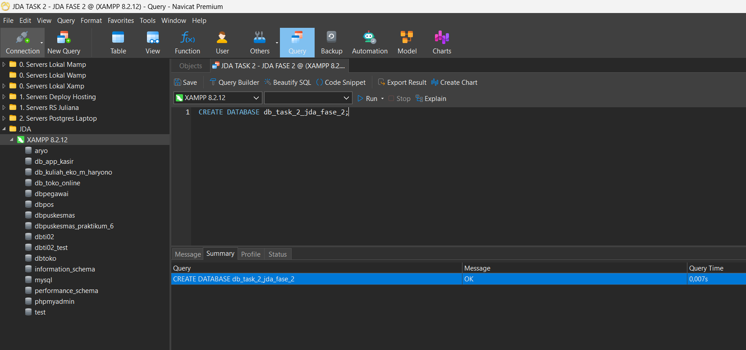

* 1. **Membuat Table Roles**

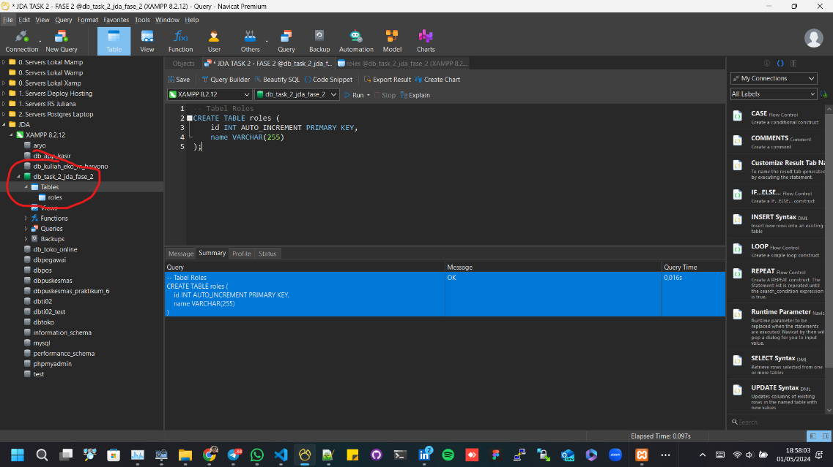

* + 1. **Menambahkan Insert Data Roles**

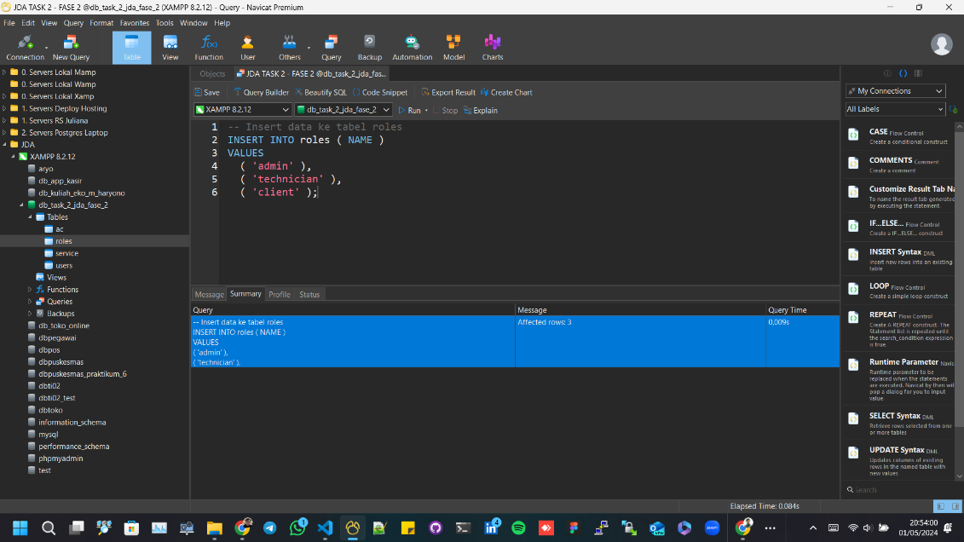

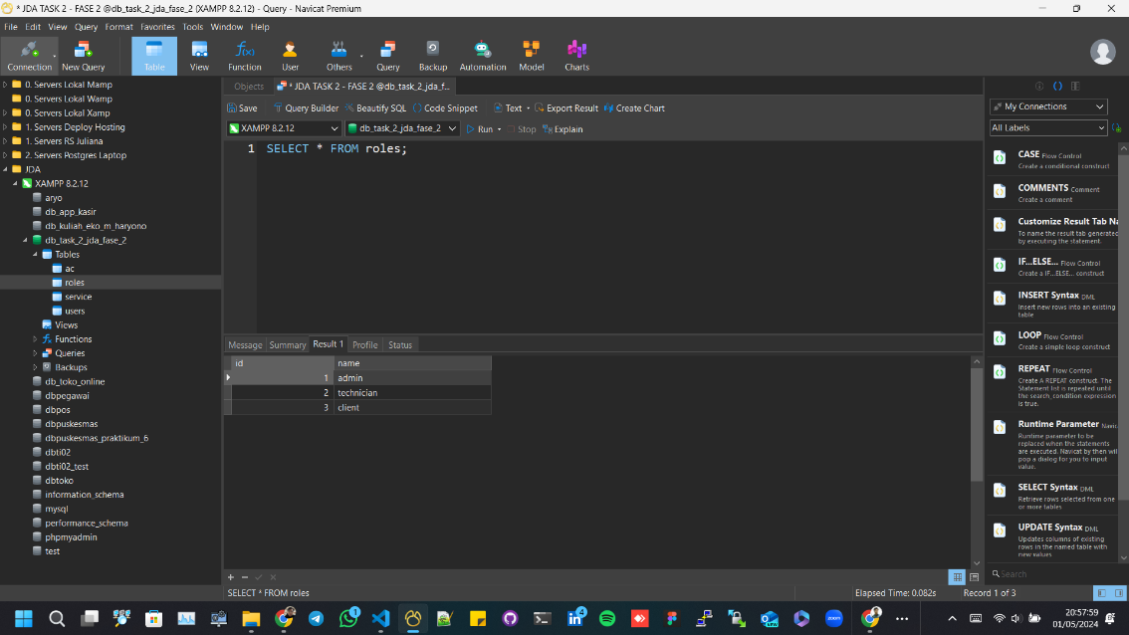

* 1. **Membuat Table Users**

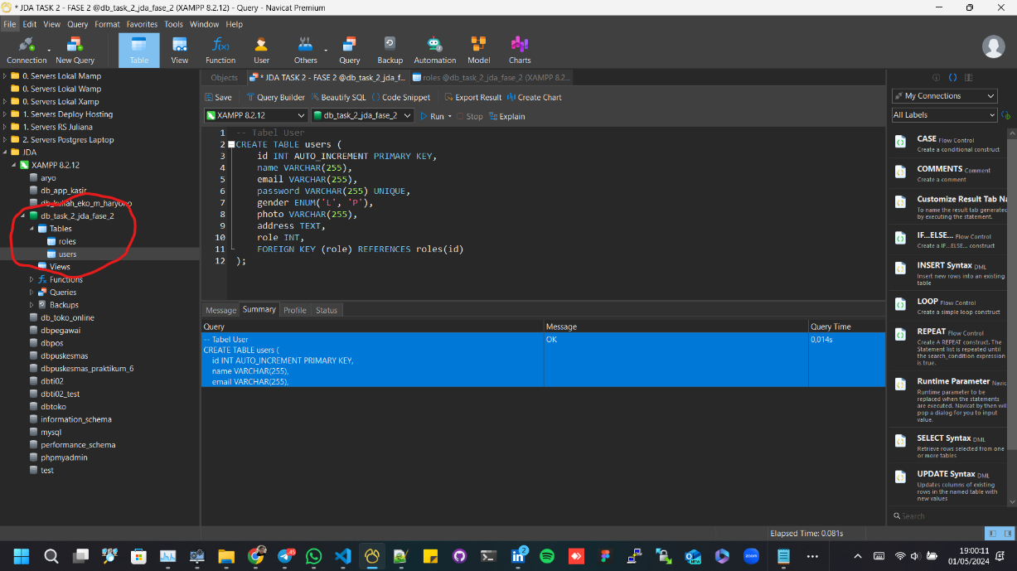

* + 1. **Membuat Insert Data Users**

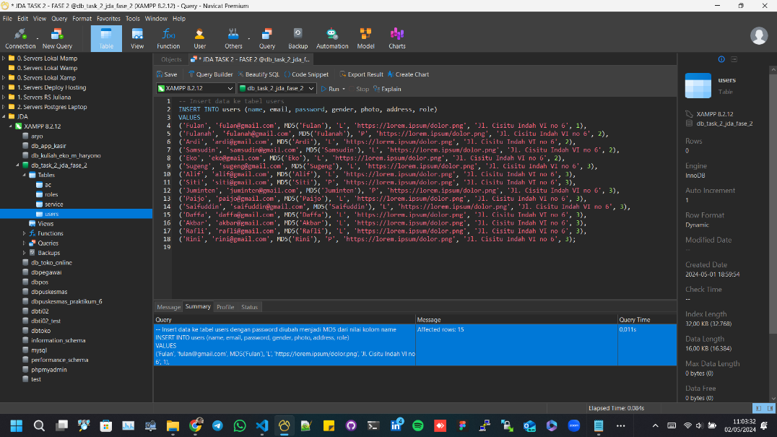

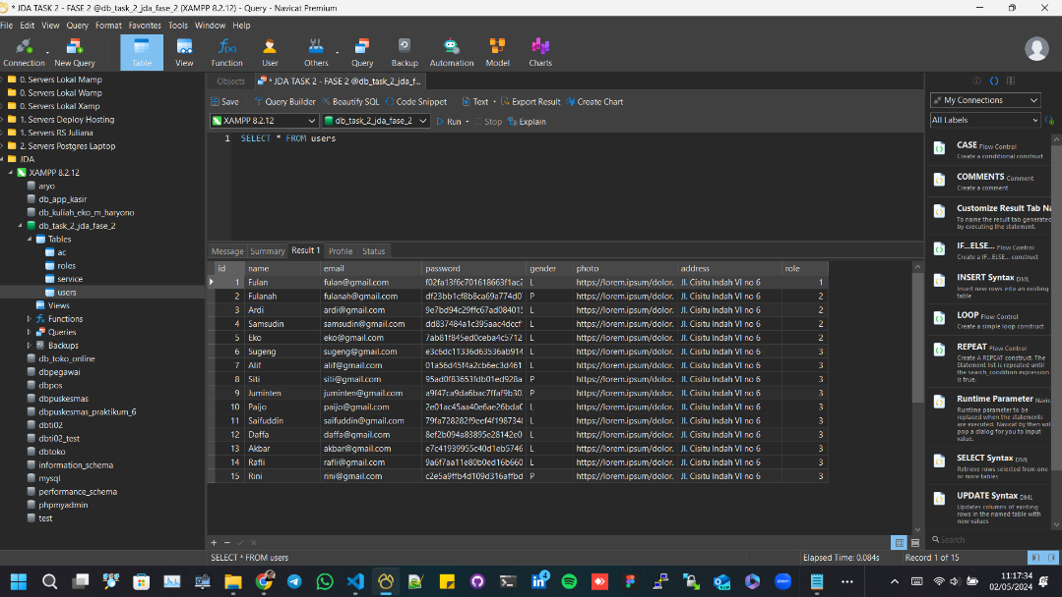

* 1. **Membuat Table AC**

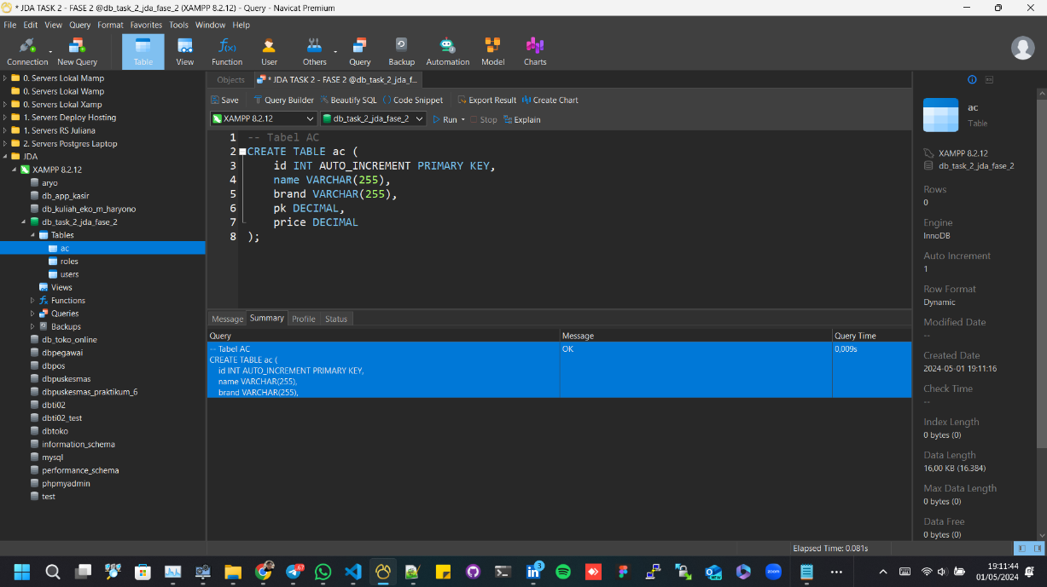

* + 1. **Membuat Insert Data AC**

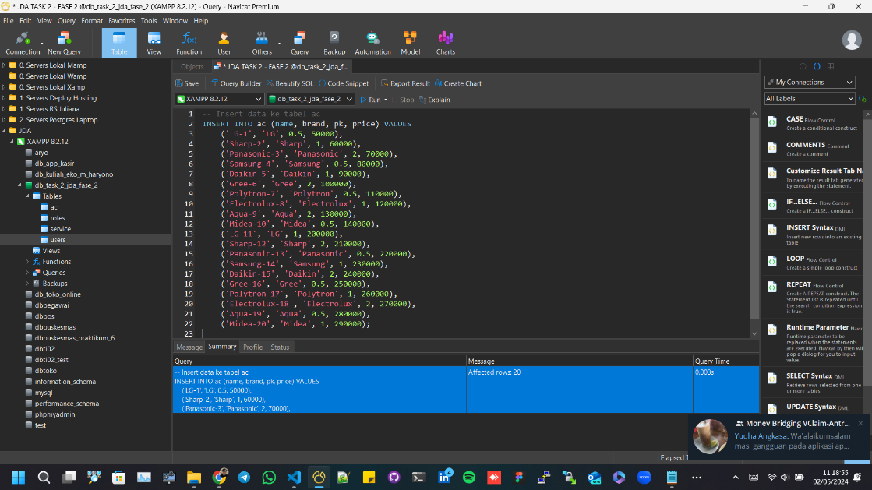

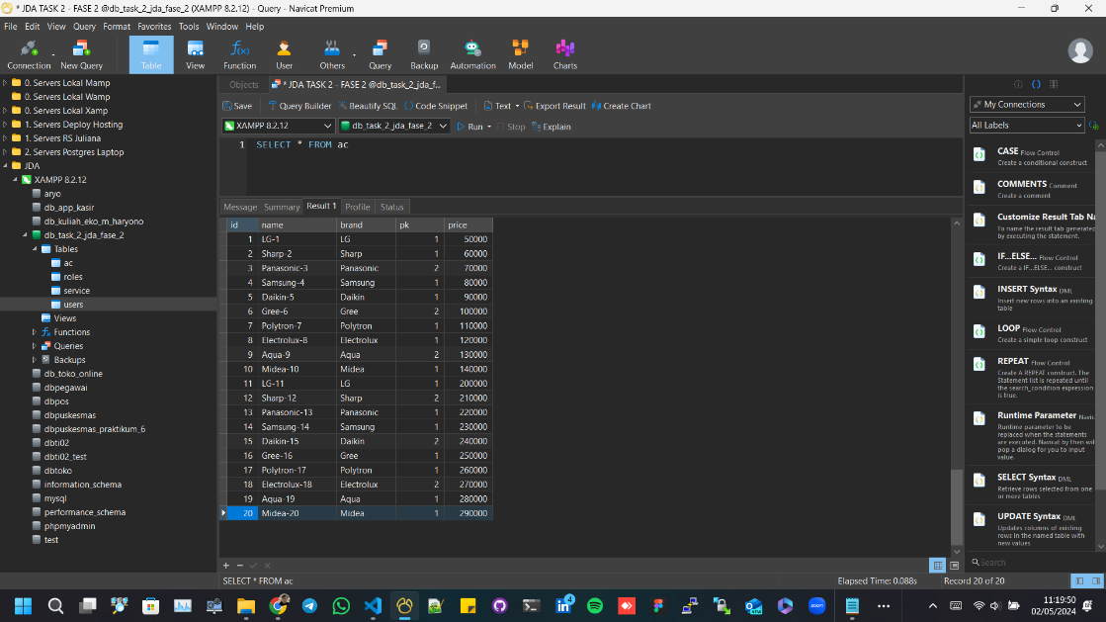

* 1. **Membuat Table Service**

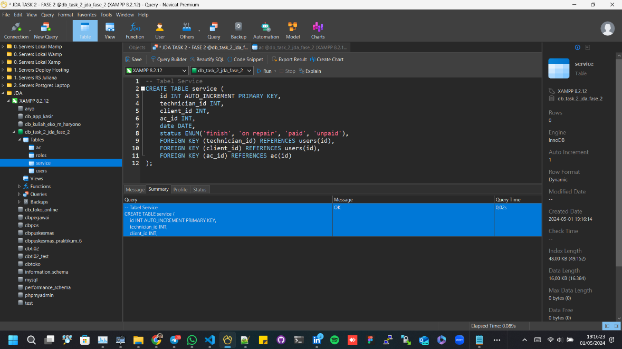

* + 1. **Membuat Insert Data Service**

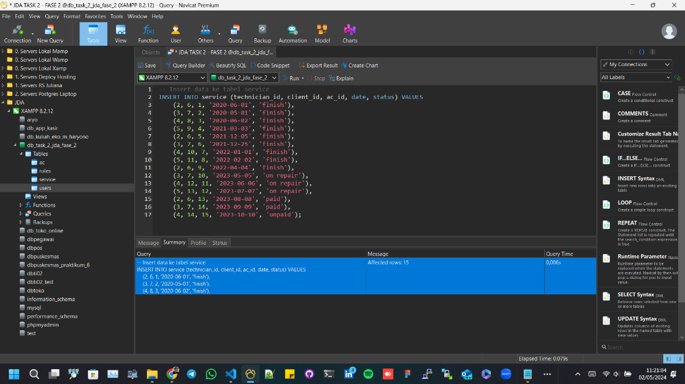

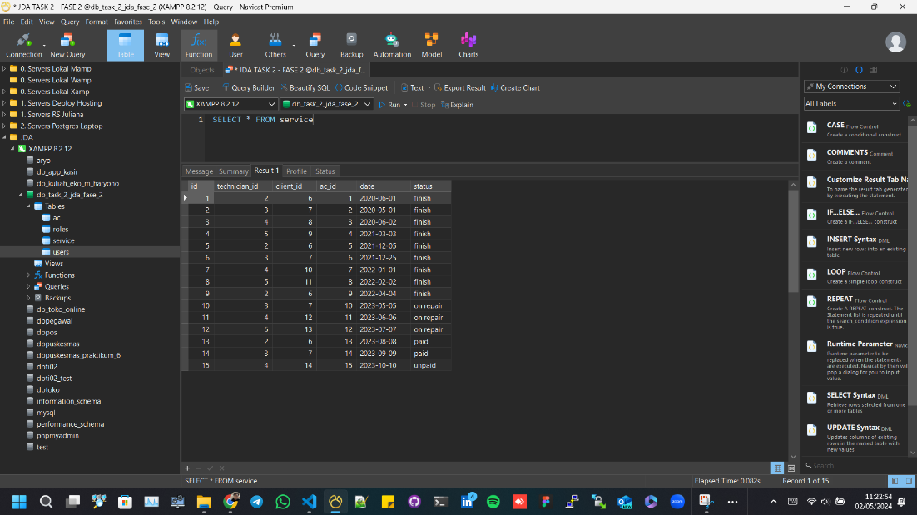

1. **Tampilkan jumlah perbaikan yang sudah dibayar**

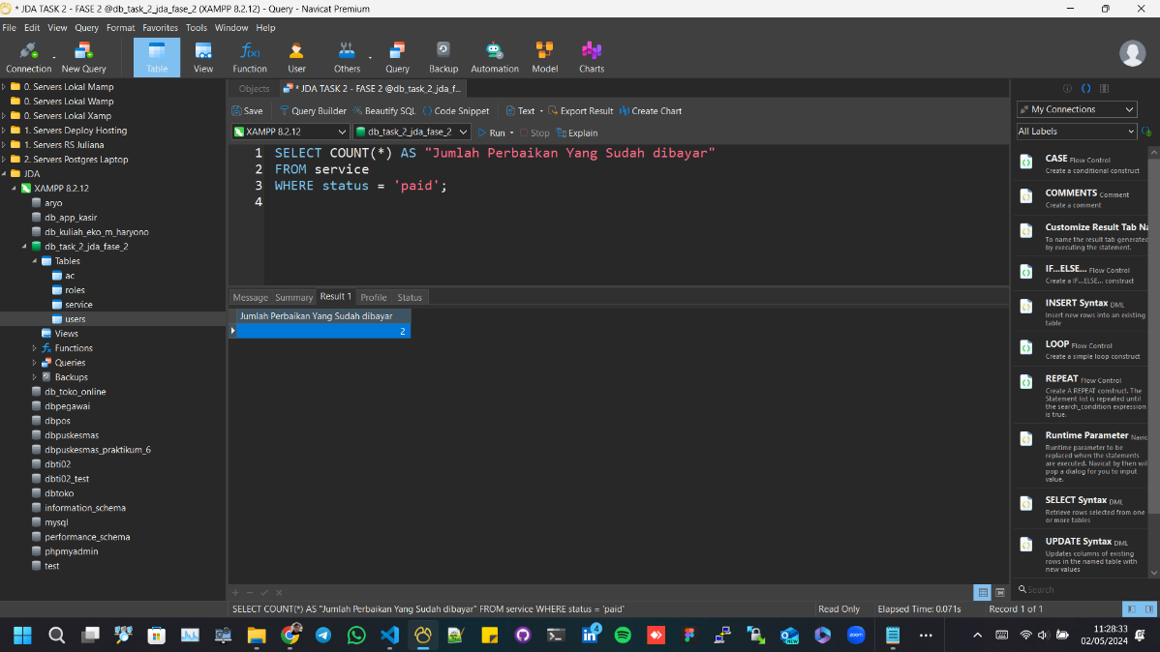

1. **Tampilkan tahun beserta jumlah perbaikan yang dilakukan pada tahun tersebut**

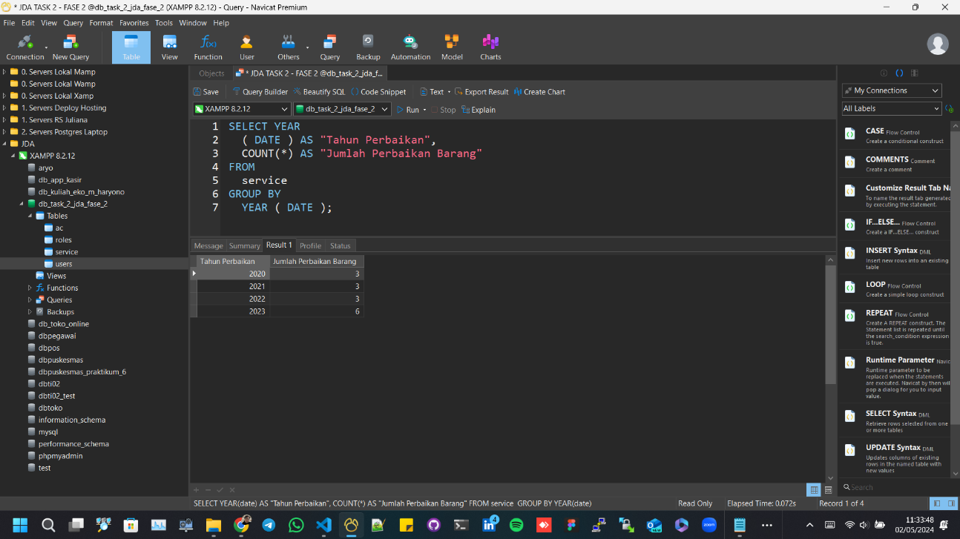

1. **Tampilkan data client yang tidak pernah melakukan perbaikan ac**

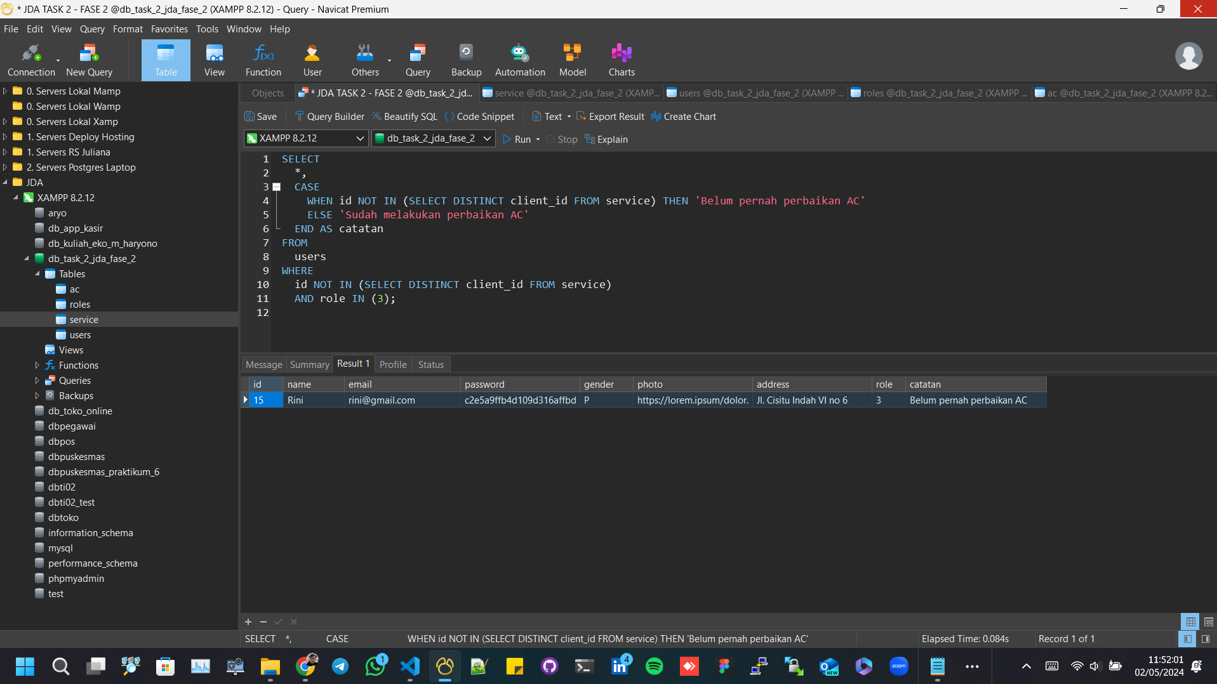

1. **tampilkan data client beserta jumlah perbaikan yang dilakukan, urutkan berdasarkan perbaikan terbanyak**

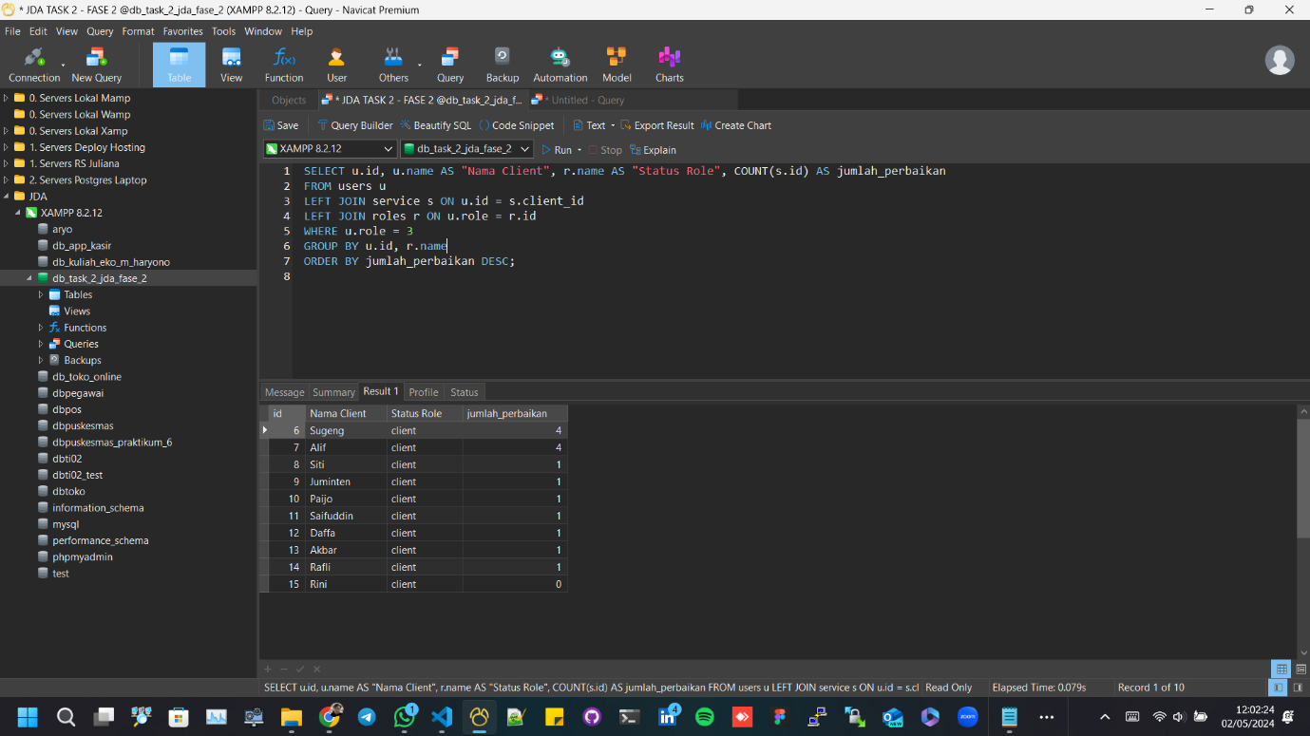

1. **Tampilkan data technician beserta jumlah uang yang diperoleh, urutkan berdasarkan perolehan terbanyak**
   1. **Jika belum di bayar oleh client**

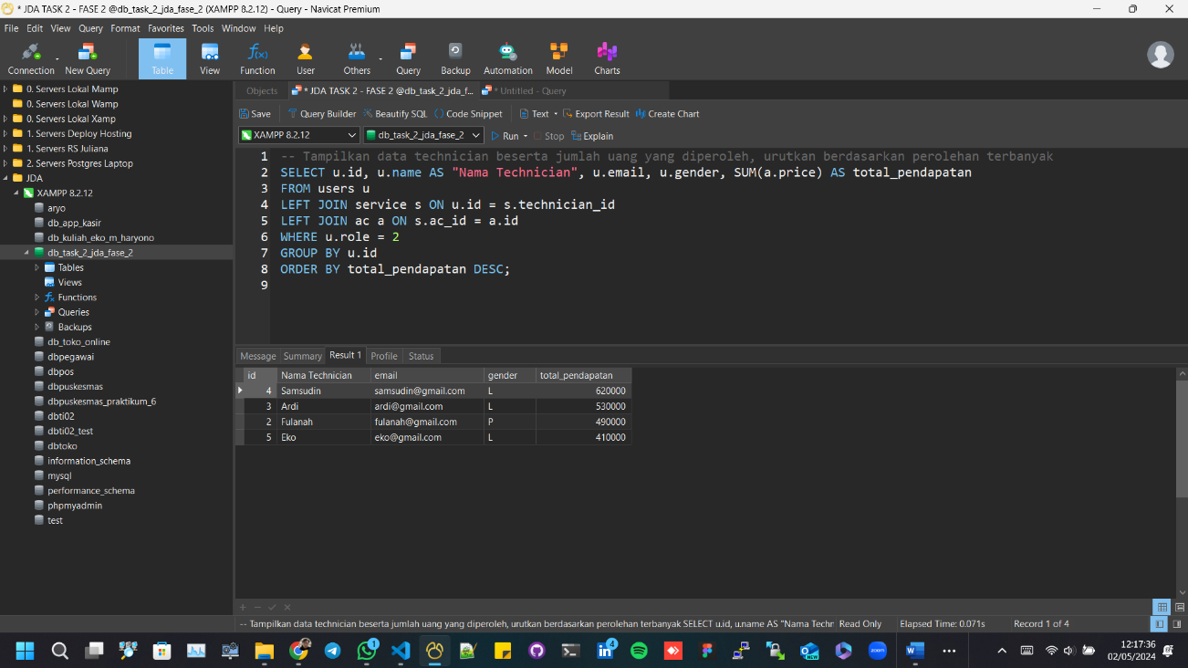

* 1. **Jika yang udah dibayar oleh client**

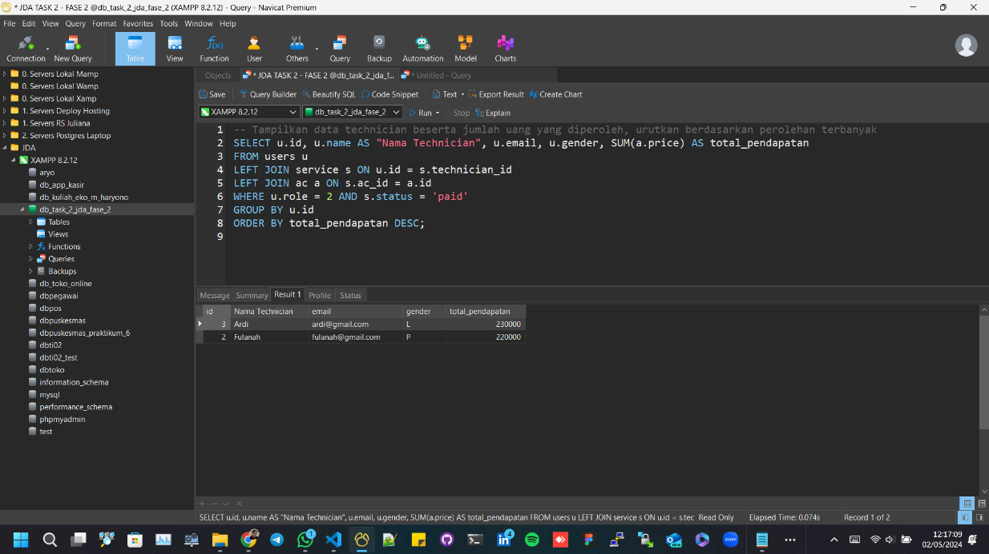

kumpulkan **query** dan **sceenshot hasil query** dalam bentuk **PDF**, soal dan jawaban harus **urut** dari nomor 1 hingga 6 !